附件1：
报名表
招标编号：
项目名称：
标段号：
投标单位全称：
报名联系人； |  | 报名联系人电话：  （保证电话畅通）
电子邮箱：
特别提示：
请认真填写以上信息确保信息完整无误，如因投标单位填写信息有误导致其投标失败的任何后果及损失投标单位自负。

投标单位授权人代表或法人：（签字）

报名时间： 年 月 日

附件2：
法定代表人资格证明
（适用于无代理人的情况）

企业（供应商）名称：
单位性质：
地 址：
成立时间： 年 月 日
经营期限：
姓名： 性别：
年龄： 职务：
系 的法定代表人。
附：法定代表人居民身份证正反面扫描件
法定代表人居民身份证 | 法定代表人居民身份证

特此证明。
法定代表人： （签字/签章）
供应商： （加盖单位公章）
年 月 日
法定代表人授权委托书
（适用于有委托代理人的情况）
本人 （姓名）系 （供应商名称）的法定代表人（单位负责人），现委托 （姓名）为我方代理人。代理人根据授权，以我方名义签署、澄清、说明、补正、递交、撤回、修改 （项目名称） (项目编号)(XXX标段)报名资料、响应文件、签订合同和处理有关事宜，其法律后果由我方承担。
委托期限： 。（可参考：自本委托书签署之日起至响应文件有效期满）
代理人无转委托权。
附：法定代表人（单位负责人）身份证正反面扫描件。

法定代表人（单位负责人）身份证

法定代表人（单位负责人）身份证

附：委托代理人身份证正反面扫描件。

委托代理人身份证

委托代理人身份证

供应商： （盖章）
法定代表人（单位负责人）： （签字或签章）
身份证号码：
委托代理人： （签字）
身份证号码：
联 系 方式：
年 月 日

附件3：
《投标真实性承诺书》

内蒙古电力（集团）有限责任公司巴彦淖尔供电分公司：
我公司参与贵公司组织采购的 （项目名称），我公司承诺所提交的报名待审查材料、响应文件表述、响应文件内容是真实有效的。如有不实，则违反“诚实信用”原则，我公司承担由此引发的所有责任。

供 应 商： （盖单位章）
法定代表人或其委托代理人： （签字）
地址：
电话：
年 月 日

附件4：
1：国家企业信用信息公示系统查询方式
1、登录“国家企业信用信息公示系统”网站地址：http://www.gsxt.gov.cn/index.html，在查询窗口输入企业名称，点击查询。

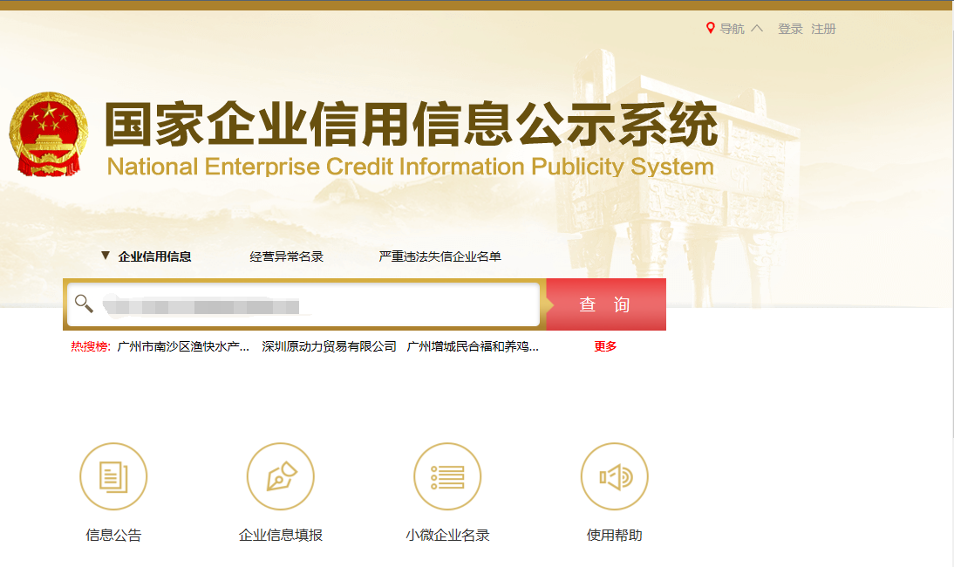
2、点击进入企业界面。
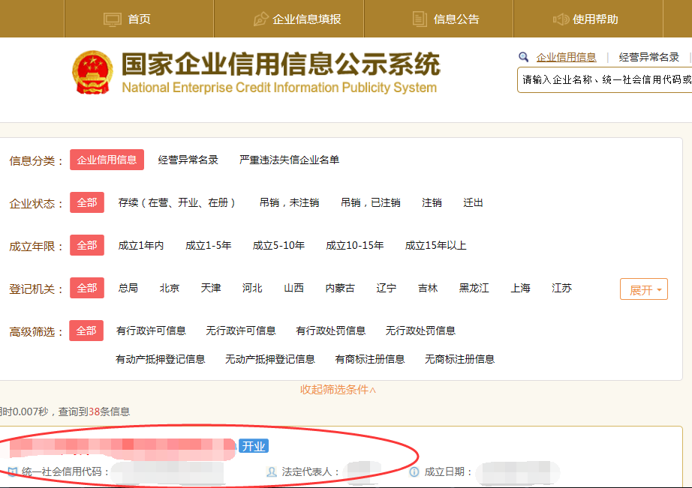

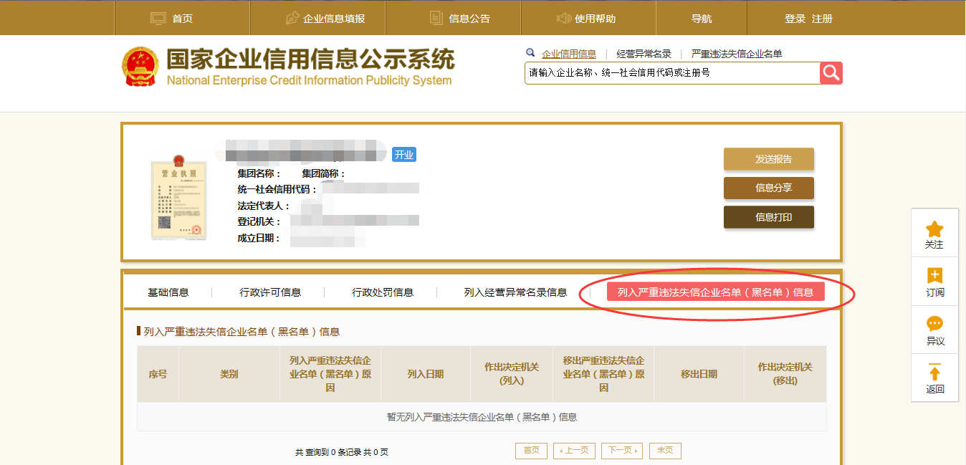
- 点击“列入严重违法失信企业名单（黑名单）信息”，查询后截图。

2：信用中国查询方式
1、国家信息中心主办“信用中国”网站地址：http://www.creditchina.gov.cn打开网页后，点击“信用服务”。
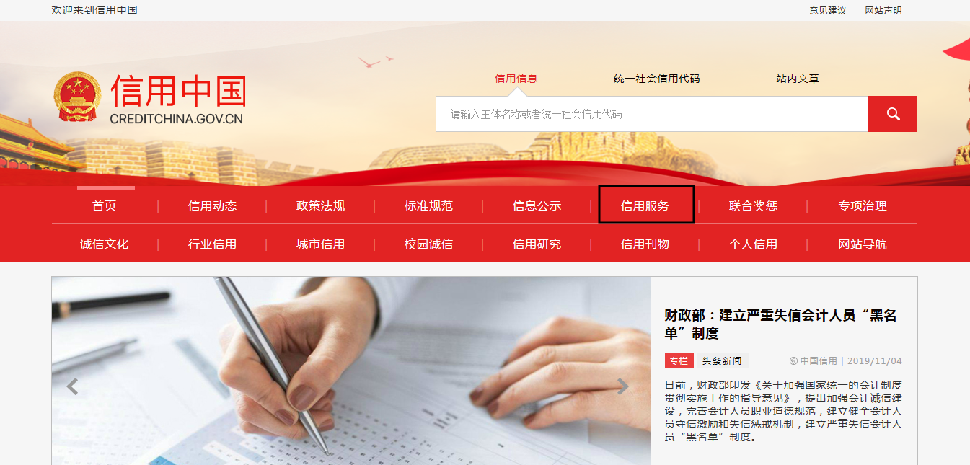
2、在以下页面中点击“失信被执行人”

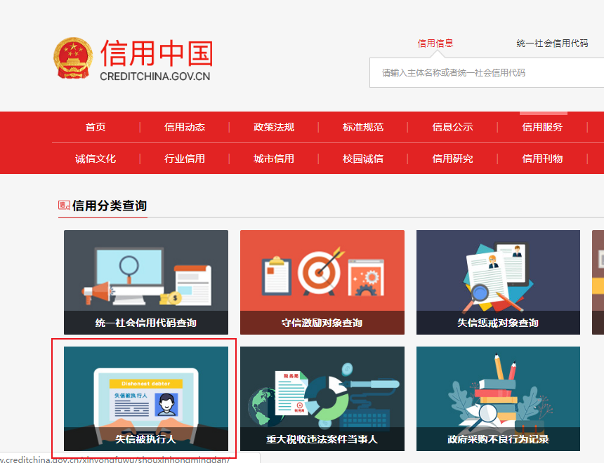

3、在弹出窗口进入链接网站，在查询窗口输入查询企业名称，将查询结果截图。
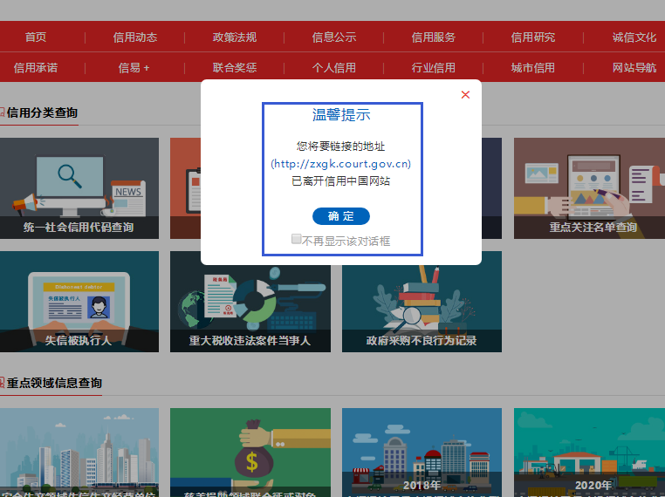

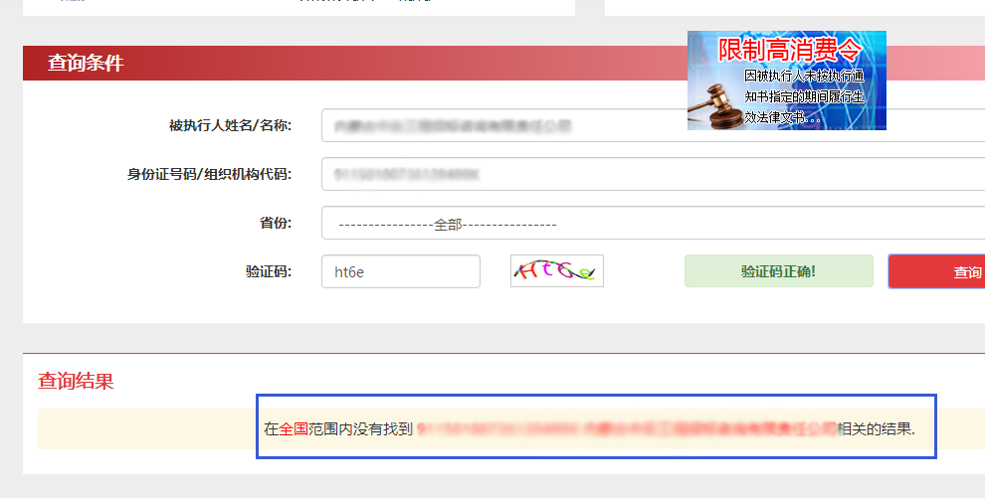
3：中国裁判文书网查询方式
1、供应商查询
（1）打开“中国裁判文书网”网站（http://wenshu.court.gov.cn/），点击高级检索；
（2）在全文检索中输入“行贿罪”，并选择“全文”；
（3）在“当事人”处输入供应商全称；
（4）在裁判日期选择近三年，点击检索；
（5）截取成功截图如下。
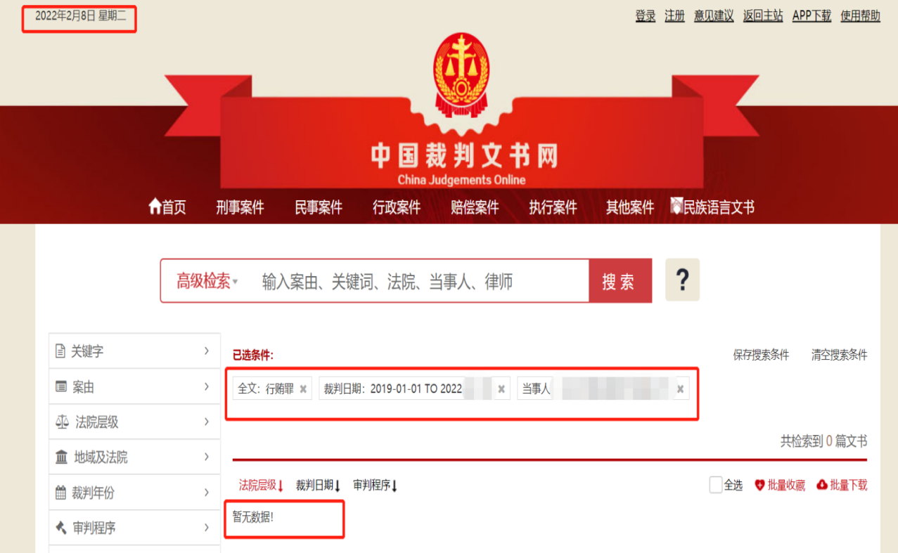
二、企业法定代表人查询
（1）打开“中国裁判文书网”网站（http://wenshu.court.gov.cn/），点击高级检索；
（2）在全文检索中输入“行贿罪”，并选择“全文”，在“当事人”处输入企业法定代表人姓名；
（3）在裁判日期选择近三年，点击检索；
（4）然后点击保存搜索条件；再次点击高级检索，在全文检索中输入供应商全称，并选择“全文”，点击检索；
（5）截取成功截图如下（须截取到左上角的时间）。